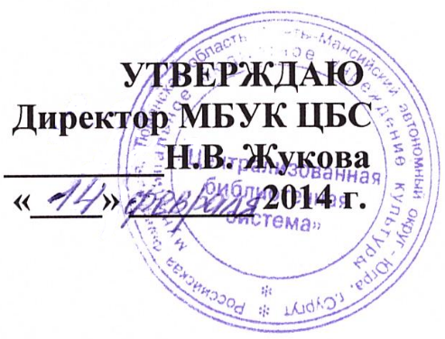

ПОЛОЖЕНИЕ
о проведении конкурса сочинений
«Герой нашего времени»

- Общие положения
  - Конкурс сочинений «Герой нашего времени» (далее – Конкурс) проводится в рамках Года культуры в России, проекта «Большое чтение на 60-й параллели», празднования 200-летия со дня рождения М.Ю. Лермонтова.
  - Организатор конкурса: МБУК «Централизованная библиотечная система» Центральная городская библиотека им. А.С. Пушкина.

- Партнеры:
- Департамент культуры, молодежной политики и спорта;
- Департамент образования Администрации г. Сургута;
- ГОУ ВПР ХМАО – Югры «Сургутский государственный педагогический университет»

- Цели:
- популяризация романа М.Ю. Лермонтова «Герой нашего времени»;
- выявление и содействие развитию интеллектуально-творческого потенциала молодежи

- Условия конкурса
  - Возрастная категория участников: 15-24 года.
  - На конкурс принимаются сочинения, написанные в различных жанрах: сочинение-литературный портрет, сочинение-очерк, сочинение-письмо, сочинение-дневниковая запись, эссе и т.п.
  - Присылая свою работу на конкурс, участники тем самым предоставляют право организаторам конкурса на использование конкурсных работ в некоммерческих целях (размещение на сайте библиотеки, публикация в печатных изданиях) со ссылкой на авторство.
  - Конкурсные работы не рецензируются и не возвращаются.
  - В целях проведения конкурса создается организационный комитет (Приложение 1), персональный состав которого утверждается организатором конкурса.
  - В функции оргкомитета входит:
  - распространение информации о конкурсе в городских библиотеках, на сайтах Администрации города, МБУК ЦБС http://slib.admsurgut.ru/;
  - прием конкурсных работ;
  - утверждение состава жюри и организация его работы;
  - награждение победителей;
  - освещение хода и результатов конкурса в средствах массовой информации

- Порядок проведения конкурса
  - Индивидуальное исполнение работы. От каждого участника принимается не более
одной работы.
  - Сроки проведения конкурса: с 15 февраля по 15 марта 2014 года.
  - Прием конкурсных работ: до 20 марта 2014 года в Центральной городской библиотеке им. А.С. Пушкина по адресу ул. Республики, 78/1 (5 этаж), информационно-библиографический отдел, контактное лицо – Сигаева Татьяна Ивановна, тел: 28-56-93, 28-35-01.
  - Подведение итогов: с 21 по 26 марта 2014 года ознакомление жюри с работами, определение победителей.

- Требования к содержанию и оформлению конкурсных работ
  - Работа должна быть предоставлена в печатном виде, выполнена в текстовом редакторе Word, шрифт - Times New Roman, размер шрифта - 14, междустрочный интервал – полуторный.
  - Объем работы не должен превышать 5 страниц формата А-4.
  - Содержание титульного листа: название сочинения, фамилия, имя, класс, группа, курс, полное название образовательного учреждения, контактый телефон, а также фамилия, имя, отчество педагога.

- Критерии оценки работ
  - Оценка представленных на конкурс сочинений осуществляется жюри, которое рассматривает и оценивает конкурсные работы по следующим критериям:
- отражение темы конкурса - от 1 до 5 баллов;
- художественный уровень сочинения – от 1 до 5 баллов;
- креативность изложения – 1 балл;
- оригинальность оформления - 1 балл;
- ссылки на источники – 1 бал;
- грамотность - от 1 до 5 баллов;

- Итоги конкурса
  - Жюри Конкурса (Приложение 2) оценивает работы и принимает решение о победителях на закрытом заседании. Победителем является участник конкурса, набравший наибольшее количество баллов. При равенстве голосов решающим является голос председателя жюри.
  - Жюри не рецензирует присланные произведения и не вступает с авторами в дискуссию относительно представленных на конкурс работ.
  - Решение жюри о победителях конкурса оформляется протоколом заседания, подписанным председателем и секретарем жюри.
  - На основании протокола заседания жюри конкурса победителям присуждаются дипломы I, II, III степени, остальным участникам конкурса вручается диплом участника.
  - Жюри имеет право присуждать специальные дипломы.
  - Итоги конкурса объявляются 3 апреля 2014 г. в Центральной городской библиотеке им. А.С. Пушкина на торжественной церемонии награждения победителей и участников конкурса сочинений «Герой нашего времени».

Приложение 1

Состав организационного комитета

Н.В. Жукова – Директор МБУК ЦБС
С.Г. Кузнецова – зам. директора МБУК ЦБС по работе с детьми
Т.В. Кобелева – заведующий ЦГБ им. А.С. Пушкина
Е.Я. Тримасова – заведующий отделом обслуживания ЦГБ
С.В. Романова – начальник отдела социокультурных проектов
Т.И. Сигаева – заведующий ИБО ЦГБ

Приложение 2

Состав жюри

И.Я. Верченко – председатель жюри, исполняющий обязанности начальника управления культуры Департамента культуры, молодежной политики и спорта
Я.Б. Юркевич – заместитель директора по библиотечной деятельности МБУК ЦБС
Д.В. Ларкович - декан филологического факультета Сургутского государственного педагогического университета.
Н.В. Ганущак - заведующий кафедрой филологического образования и журналистики Сургутского государственного педагогического университета
С.В. Галян – старший преподаватель кафедры филологического образования и журналистики Сургутского государственного педагогического университета.
Е.Я. Тримасова – заведующий отделом обслуживания Центральной городской библиотеки им. А.С. Пушкина

